## 实验5：继承与多态（2）

### 1.实验目的

（1）熟练掌握类的继承。

（2）理解接口及其实现类的使用方法。

### 2.实验内容

（1）定义员工类，具有姓名、年龄、性别属性，并具有构造方法和显示数据的方法。再定义管理者类，继承员工类，并有自己的属性职务和年薪。编写测试类测试这两个类。

1.源代码：

package fifth;

import java.util.*;

import java.lang.*;

class Employee {

public Employee(String n, int a, String s) {

name = n;

age = a;

sex = s;

}

public void print() {

System.out.println("name= " + name + "\n age= " + age + "\n sex=" + sex);

}

private String name;

private int age;

private String sex;

}

class Manager extends Employee {

public Manager(String n, int a, String s, String j, int m) {

super(n, a, s);

job = j;

money = m;

}

public Manager(String j, int m) {

super("liushengxi", 18, "男");

job = j;

money = m;

}

public void print() {

super.print();

System.out.println("job= " + job + "\n money= " + money);

}

private String job;

private int money;

}

public class Test1 {

public static void main(String[] args) {

// TODO Auto-generated method stub

Employee em = new Employee("Jony J", 15, "男");

em.print();

System.out.println();

Manager ma1 = new Manager("Sony ", 24, "女", "银行", 250);

ma1.print();

System.out.println();

Manager ma2 = new Manager("大神", 100000000);

ma2.print();

System.out.println();

}

}

2.运行截图

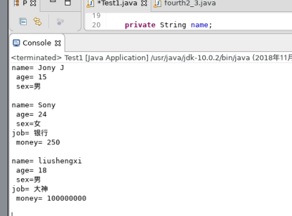

1. 定义一个ClassName接口，接口中只有一个抽象方法getClassName（）；设计一个类Company，该类实现接口ClassName，其getClassName（）方法的功能是获取公司的名称；编写程序使用Company类。
2. 源代码：

package fifth;

import java.util.*;

import java.lang.*;

/*1.接口是隐式抽象的，当声明一个接口的时候，不必使用abstract关键字。

2.接口中每一个方法也是隐式抽象的，声明时同样不需要abstract关键字。

3.接口中的方法都是公有的*/

public interface ClassName {

public abstract String getClassName();

}

/*

* 当类实现接口的时候，类要实现接口中所有的方法。否则，类必须声明为抽象的类。

* 通过在class关键字前增加abstract修饰符，就可以将一个类定义成抽象类。抽象类不能被实例化

*/

class Company implements ClassName {

public String getClassName() {

return company_name;

}

private String company_name = "alibaba";

}

public class Test2 {

public static void main(String[] args) {

Company com = new Company();

System.out.println("company_name= " + com.getClassName());

}

}

2.运行截图：

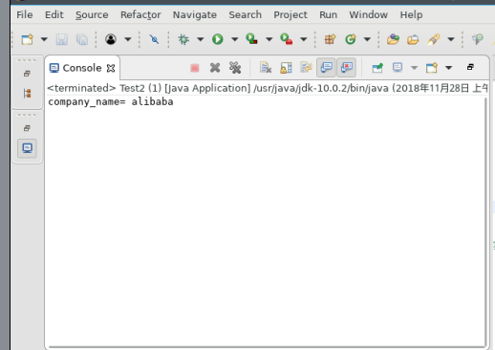

### 实验总结

这次实验主要练习了掌握类的继承的实现和接口的实现。接口其实就是抽象方法的集合，更加面向对象化了．基本都比较简单．以后继续加油！！！！！！！